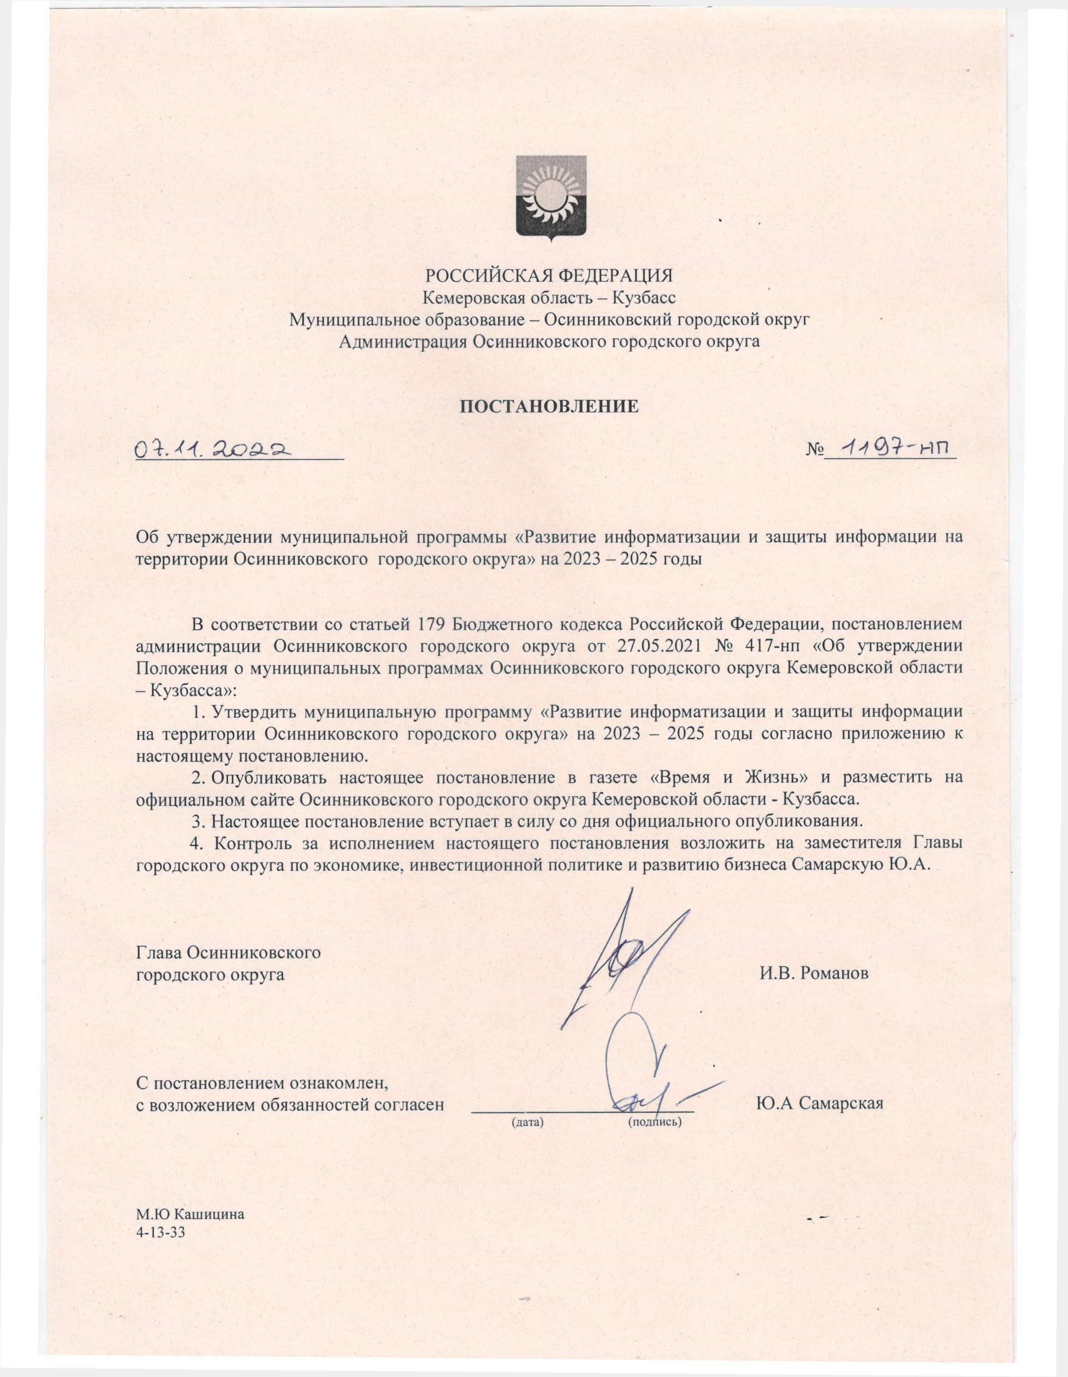


РОССИЙСКАЯ ФЕДЕРАЦИЯ
Кемеровская область – Кузбасс
Муниципальное образование – Осинниковский городской округ
Администрация Осинниковского городского округа

ПОСТАНОВЛЕНИЕ

______________________ №______________

Об утверждении муниципальной программы «Развитие информатизации и защиты информации на территории Осинниковского городского округа» на 2023 – 2025 годы

В соответствии со статьей 179 Бюджетного кодекса Российской Федерации, постановлением администрации Осинниковского городского округа от 27.05.2021 № 417-нп «Об утверждении Положения о муниципальных программах Осинниковского городского округа Кемеровской области – Кузбасса»:
- Утвердить муниципальную программу «Развитие информатизации и защиты информации на территории Осинниковского городского округа» на 2023 – 2025 годы согласно приложению к настоящему постановлению.
- Опубликовать настоящее постановление в газете «Время и Жизнь» и разместить на официальном сайте Осинниковского городского округа Кемеровской области - Кузбасса.
- Настоящее постановление вступает в силу со дня официального опубликования.
4. Контроль за исполнением настоящего постановления возложить на заместителя Главы городского округа по экономике, инвестиционной политике и развитию бизнеса Самарскую Ю.А.

Глава Осинниковского
городского округа И.В. Романов

С постановлением ознакомлен,
с возложением обязанностей согласен Ю.А Самарская
(дата) (подпись)

М.Ю Кашицина
4-13-33
Приложение
к постановлению администрации
Осинниковского городского округа
от ____________ г. № _____-нп

Муниципальная программа
«Развитие информатизации и защиты информации на территории
Осинниковского городского округа» на 2023 – 2025 годы

Осинниковский городской округ Кемеровская область - Кузбасс

2022 год
Паспорт
муниципальной программы
«Развитие информатизации и защиты информации на территории
Осинниковского городского округа» на 2023 – 2025 годы
Наименование муниципальной программы | муниципальная программа «Развитие информатизации и защиты информации на территории  Осинниковского городского округа» на 2023 – 2025 годы  (далее - муниципальная программа)
Директор муниципальной программы | заместитель Главы городского округа по экономике, инвестиционной политике и развитию бизнеса
Ответственный исполнитель (координатор) муниципальной программы | Отдел по информационной безопасности администрации городского округа
Исполнители муниципальной программы | Администрация Осинниковского городского округа,  главные распорядители бюджетных средств
Цель муниципальной программы | развитие информационно-справочных систем, обеспечение бесперебойной эффективной работы информационных систем и их защиты на территории Осинниковского городского округа Кемеровской области – Кузбасса ( далее - Осинниковский городской округ).
Задачи муниципальной программы | - Развитие информационно-телекоммуникационной инфраструктуры и обеспечение доступа населения к информации о деятельности органов местного самоуправления Осинниковского городского округа;  - Совершенствование материально-технической базы.  - Обеспечение защиты информации в информационных системах в органах местного самоуправления Осинниковского городского округа.  - Повышение уровня профессиональной подготовки сотрудников в сфере информационной безопасности.
Срок реализации муниципальной программы | 2023 – 2025 годы
Объемы и источники финансирования муниципальной программы в целом и с разбивкой по годам ее реализации | Объем финансового обеспечения на реализацию муниципальной программы составляет 13 460,2 тыс.рублей, в том числе по годам:  2023 год – 5 629,5 тыс.рублей,  2024 год - 3 917,2 тыс.рублей,  2025 год - 3 913,5 тыс.рублей,  из них :  средства бюджета Осинниковского городского округа 10848,5 тыс.рублей, в том числе по годам:  2023 год – 4 617,1 тыс.рублей,  2024 год - 3 127,8 тыс.рублей,  2025 год - 3 103,6 тыс.рублей,  иные не запрещенные законодательством источники 2611,7 тыс.рублей, в том числе по годам:  2023 год –1012,4 тыс.рублей,  2024 год –789,4 тыс.рублей,  2025 год –809,9 тыс.рублей.  из них:  средства областного бюджета 1575,3 тыс.рублей:  2023 год – 654,2 тыс.рублей,  2024 год – 421,9 тыс.рублей,  2025 год – 499,2 тыс.рублей,  средства юридических и физических лиц 1036,4 тыс.рублей:  2023 год –358,2 тыс.рублей,  2024 год –367,5 тыс.рублей,  2025 год – 310,7 тыс.рублей

Ожидаемые конечные результаты реализации муниципальной программы | К 2026 году:  - Реализация и бесперебойная работа специалистов администрации городского округа в информационных системах;  - Совершенствование материально-технической базы;  - Бесперебойное электронное взаимодействие с органами власти других уровней.  - Повышение качества и доступности предоставления услуг в электронной форме по средствам информационных систем;  - Обеспечение защиты информации в информационных системах на территории Осинниковского городского округа.

1. Характеристика текущего состояния в Осинниковском городском округе сферы деятельности, для решения задач которой разработана муниципальная программа, с указанием основных показателей и формулировкой основных проблем
Современное общество характеризуется высоким уровнем развития информационных и телекоммуникационных технологий и их интенсивным использованием гражданами, бизнесом и органами власти.
Переход на новый уровень управления, способный обеспечить его эффективное развитие, возможен в современных условиях только при применении информационно-коммуникационных технологий. Комплексное решение задач социально-экономического развития городского округа, эффективное использование ресурсов, управление механизмами, взаимодействие с населением требуют скоординированной работы различных служб и управлений на основе обмена информацией с помощью информационных систем всех подразделений администрации городского округа .
Целью формирования и развития информационного общества в Осинниковском городском округе является повышение качества жизни граждан, совершенствование системы муниципального управления на основе использования информационных и телекоммуникационных технологий.
Развитие информационного общества в Осинниковском городском округе направлено на реализацию целей и задач, поставленных следующими нормативно-правовыми актами:
1.Федеральный закон от 27.07.2010 № 210-ФЗ "Об организации предоставления государственных и муниципальных услуг";
2.Федеральный закон от 06.10.2003 №131-ФЗ «Об общих принципах организации местного самоуправления в РФ»
3.Федеральный закон от 27.07.2006 № 152-ФЗ «О персональных данных».
4. Указ Президента Российской Федерации от 09.05.2017 года №203 «О Стратегии развития информационного общества в Российской Федерации на 2017 - 2030 годы».
Результатом реализации муниципальной программы станет создание условий для дальнейшего развития демократических процессов, связанных с использованием информационных технологий, информации, бесперебойная работа специалистов структурных подразделений администрации городского округа за счет обновления компьютерной база и комплектующих к ним, обеспечение защиты информации в том числе персональных данных.
В настоящее время существует ряд проблем, касающихся развития информационного пространства на территории Осинниковского городского округа, влияющих на его дальнейшее успешное развитие: недостаточное развитие современной информационной среды для работы и взаимодействия с населением; интенсивное развитие информационно-коммуникационных технологий, их внедрение требует новых подходов к обеспечению информационной безопасности;
Решение указанных выше проблем будет способствовать повышению уровня и качества жизни в городском округе, развитию демократических институтов, созданию благоприятных условий для предпринимательской деятельности и повышению конкурентоспособности предприятий района, повышению эффективности и открытости районного управления и создаст условия для реализации и функционирования информационного общества.
В рамках Программы будет осуществляться работа: по обеспечению открытости доступа к информации о деятельности городского округа, в частности, модернизации и развитии официальных сайтов муниципальных органов и специализированных порталов в сети интернет, организации подключения рабочих мест сотрудников органов местного самоуправления и муниципальных учреждений к защищенной сети, обеспечении защиты и сохранности информации, обрабатываемой в информационных системах, приобретении и установке лицензионного программного обеспечения.
Применение современных технологий, при организации информационного взаимодействия позволяит повысить скорость принятия решений и, как следствие, увеличить эффективность работы органов местного самоуправления.

2. Описание целей и задач муниципальной программы

Целью муниципальной программы является: Развитие информационно-справочных систем, обеспечение бесперебойной эффективной работы информационных систем и их защиты на территории муниципального образования – Осинниковский городской округ.
Для достижения цели муниципальной программы необходимо решить поставленные основные задачи:
1. Развитие информационно-телекоммуникационной инфраструктуры и обеспечение доступа населения к информации о деятельности администрации городского округа;
2. Совершенствование материально-технической базы.
3. Обеспечение защиты информации в информационных системах в органах местного самоуправления и муниципальных учреждений.
4. Повышение уровня профессиональной подготовки сотрудников в сфере информационной безопасности.

3. Перечень мероприятий муниципальной программы
с кратким описанием мероприятий муниципальной программы

Наименование мероприятия | Краткое описание мероприятия | Наименование целевого показателя (индикатора) | Порядок определения (формула)
1 | 2 | 3 | 4
Муниципальная программа «Развитие информатизации и защиты информации на территории
Осинниковского городского округа» на 2023 – 2025 годы
1. Цель – Развитие информационно-справочных систем, обеспечение бесперебойной эффективной работы информационных систем и их защиты на территории муниципального образования – Осинниковский городской округ.
1.1. Задача - Развитие информационно-телекоммуникационной инфраструктуры и обеспечение доступа населения к информации о деятельности администрации городского округа.
1.1.1. Мероприятие- Развитие официального сайта, создание электронных сервисов на сайте. | Финансовое обеспечение работы официального сайта | Доля освоенных средств на реализацию данного мероприятия в общем объеме средств, предусмотренных на реализацию данного мероприятия | Рассчитывается по формуле:  ДОС = ОС / ООС x 100%, где:  ОС - освоенные средства, тыс. рублей;  ООС - общий объем средств, предусмотренных на реализацию данного мероприятия, тыс. рублей
1.2. Задача - Совершенствование материально-технической базы
1.2.1. Мероприятие - Приобретение оборудования вычислительной техники, расходных материалов для компьютера | Обеспеченность вычислительной техникой, периферийным оборудованием, телекоммуникационным оборудованием. | Доля освоенных средств на реализацию данного мероприятия в общем объеме средств, предусмотренных на реализацию данного мероприятия | Рассчитывается по формуле:  ДОС = ОС / ООС x 100%, где:  ОС - освоенные средства, тыс. рублей;  ООС - общий объем средств, предусмотренных на реализацию данного мероприятия, тыс. рублей
1.2.2.Мероприятие –  Обеспечение сотрудников сертификатами электронной подписи | Приобретение сертификатов электронной подписи, расходных материалов для ЭЦП. | Доля полученных сертификатов ЭЦП от общего объема необходимых к получению сертификатов ЭЦП | Количество полученных сертификатов ЭЦП / Количество необходимых к получению сертификатов ЭЦП *100%
1.3. Задача- Обеспечение защиты информации в информационных системах в администрации Осинниковского городского округа
1.3.1. Мероприятие –  Обеспечение систем защиты информации | Организация подключения рабочих мест сотрудников к защищенной сети | Доля подключенных рабочих мест к защищенной сети от запланированного количества подключений | Количество подключенных рабочих мест/количество запланированных к подключению рабочих мест *100 %
1.3.2 Мероприятие -  Обеспечение антивирусной защиты | Обеспечение антивирусной защитой рабочих мест | Доля рабочих мест обеспеченных антивирусной защитой от запланированного количества обеспечения рабочих мест антивирусной защитой | Количество рабочих мест обеспеченных антивирусной защитой /количество запланированных к подключению рабочих мест *100 %
1.3.3 Мероприятие - Недопущение использования нелицензионного программного обеспечения | Приобретение программного обеспечения | Доля рабочих мест которые необходимо обеспечить программным обеспечением | Количество рабочих мест необходимых обеспечить обновлением программного обеспечения /количество запланированных к подключению рабочих мест *100 %
1.4. Задача- Повышение уровня профессиональной подготовки сотрудников
1.4.1.Мероприятие -Профессиональная подготовка сотрудников | Обучение специалистов на курсах повышения квалификации по направлениям их деятельности | Количество специалистов, прошедших обучение | Количество специалистов, прошедших обучение /количество запланированных специалистов для прохождения обучения *100 %

4. Ресурсное обеспечение реализации муниципальной программы
«Развитие информатизации и защиты информации на территории
Осинниковского городского округа»

Наименование муниципальной программы, мероприятия | Источник финансирования | Объем финансовых ресурсов,  тыс. рублей
Наименование муниципальной программы, мероприятия | Источник финансирования | 2023г. | 2024г. | 2025 г.
1 | 2 | 3 | 4 | 5
«Развитие информатизации и защиты информации на территории Осинниковского городского округа» на 2023 – 2025 годы | Всего, | 5629,5 | 3917,2 | 3913,5
 | бюджет Осинниковского городского округа Кемеровской области – Кузбасса | 4617,1 | 3127,8 | 3103,6
 | иные не запрещенные законодательством источники: | 1012,4 | 789,4 | 809,9
 | Областной бюджет | 654,2 | 421,9 | 499,2
 | средства юридических и физических лиц | 358,2 | 367,5 | 310,7
1.1.1 Мероприятие- Развитие официального сайта, создание электронных сервисов на сайте. | Всего, | 282,1 | 287,4 | 310,3
 | бюджет Осинниковского городского округа Кемеровской области – Кузбасса | 206,5 | 211,0 | 233,7
 | иные не запрещенные законодательством источники: | 75,6 | 76,4 | 76,6
 | Областной бюджет | 2,6 | 2,9 | 3,1
 | средства юридических и физических лиц | 73,0 | 73,5 | 73,5
1.2.1 Мероприятие -Приобретение оборудования вычислительной техники, расходных материалов для компьютера | Всего, | 4043,5 | 2698,0 | 2656,3
 | бюджет Осинниковского городского округа Кемеровской области – Кузбасса | 3239,8 | 2120,6 | 2062,4
 | иные не запрещенные законодательством источники: | 803,7 | 577,4 | 593,9
 | Областной бюджет | 548,7 | 307,4 | 373,9
 | средства юридических и физических лиц | 255,0 | 270,0 | 220,0
1.2.2 Мероприятие –  Обеспечение сотрудников сертификатами электронной подписи | Всего, | 135,9 | 130,8 | 129,1
 | бюджет Осинниковского городского округа Кемеровской области – Кузбасса | 135,9 | 130,8 | 129,1
 | иные не запрещенные законодательством источники: | 0,0 | 0,0 | 0,0
 | Областной бюджет | 0,0 | 0,0 | 0,0
 | средства юридических и физических лиц | 0,0 | 0,0 | 0,0
1.3.1 Мероприятие –  Обеспечение систем защиты информации | Всего, | 580,5 | 307,6 | 301,1
1.3.1 Мероприятие –  Обеспечение систем защиты информации | бюджет Осинниковского городского округа Кемеровской области – Кузбасса | 580,5 | 307,6 | 301,1
1.3.1 Мероприятие –  Обеспечение систем защиты информации | иные не запрещенные законодательством источники | 0,0 | 0,0 | 0,0
 | Областной бюджет | 0,0 | 0,0 | 0,0
 | средства юридических и физических лиц | 0,0 | 0,0 | 0,0
1.3.2 Мероприятие -  Обеспечение антивирусной защиты | Всего, | 424,0 | 343,9 | 367,2
1.3.2 Мероприятие -  Обеспечение антивирусной защиты | бюджет Осинниковского городского округа Кемеровской области – Кузбасса | 319,9 | 237,3 | 241,8
1.3.2 Мероприятие -  Обеспечение антивирусной защиты | иные не запрещенные законодательством источники: | 104,1 | 106,6 | 125,4
1.3.2 Мероприятие -  Обеспечение антивирусной защиты | Областной бюджет | 88,9 | 97,6 | 108,2
1.3.2 Мероприятие -  Обеспечение антивирусной защиты | средства юридических и физических лиц | 15,2 | 9,0 | 17,2
1.3.3 Мероприятие - Недопущение использования нелицензионного программного обеспечения | Всего, | 118,5 | 119,5 | 104,5
 | бюджет Осинниковского городского округа Кемеровской области – Кузбасса | 89,5 | 90,5 | 90,5
 | иные не запрещенные законодательством источники: | 29,0 | 29,0 | 14,0
 | Областной бюджет | 14,0 | 14,0 | 14,0
 | средства юридических и физических лиц | 15,0 | 15,0 | 0,0
1.4.1.Мероприятие -Профессиональная подготовка сотрудников | Всего, | 45,0 | 30,0 | 45,0
1.4.1.Мероприятие -Профессиональная подготовка сотрудников | бюджет Осинниковского городского округа Кемеровской области – Кузбасса | 45,0 | 30,0 | 45,0
1.4.1.Мероприятие -Профессиональная подготовка сотрудников | иные не запрещенные законодательством источники: | 0,0 | 0,0 | 0,0
1.4.1.Мероприятие -Профессиональная подготовка сотрудников | Областной бюджет | 0,0 | 0,0 | 0,0
1.4.1.Мероприятие -Профессиональная подготовка сотрудников | средства юридических и физических лиц | 0,0 | 0,0 | 0,0

Раздел 5: Сведения о планируемых значениях целевых показателей
(индикаторов) муниципальной программы
(по годам реализации муниципальной программы)
Наименование муниципальной программы, мероприятия | Наименование целевого показателя (индикатора) | Единица измерения | Плановые значения целевого показателя (индикатора)
Наименование муниципальной программы, мероприятия | Наименование целевого показателя (индикатора) | Единица измерения | 2023г. | 2024г. | 2025г.
Муниципальная программа «Развитие информатизации и защиты информации на территории Осинниковского городского округа»
1.1.1 Мероприятие- Развитие официального сайта, создание электронных сервисов на сайте. | Доля освоенных средств на реализацию данного мероприятия в общем объеме средств, предусмотренных на реализацию данного мероприятия | процент | ≥ 96,7 | ≥ 97,2 | ≥ 97,7
1.2.1 Мероприятие -Приобретение оборудования вычислительной техники, расходных материалов для компьютера | Доля освоенных средств на реализацию данного мероприятия в общем объеме средств, предусмотренных на реализацию данного мероприятия | процент | 96,7 | 96,7 | 96,7
1.2.2 Мероприятие –  Обеспечение сотрудников сертификатами электронной подписи | Доля полученных сертификатов ЭЦП от общего объема необходимых к получению сертификатов ЭЦП | процент | 100 | 100 | 100
1.3.1 Мероприятие –  Обеспечение систем защиты информации | Доля подключенных рабочих мест к защищенной сети от запланированного количества подключений | процент | 100 | 100 | 100
1.3.2 Мероприятие -  Обеспечение антивирусной защиты | Доля рабочих мест обеспеченных антивирусной защитой от запланированного количества обеспечения рабочих мест антивирусной защитой | процент | 100 | 100 | 100
1.3.3 Мероприятие - Недопущение использования нелицензионного программного обеспечения | Доля рабочих мест которые необходимо обеспечить программным обеспечением | процент | 100 | 100 | 100
1.4.1.Мероприятие -Профессиональная подготовка сотрудников | Количество специалистов, прошедших обучение | человек | ≥1 | ≥1 | ≥1

6. Методика оценки эффективности муниципальной программы

Методика оценки эффективности муниципальной программы определена разделом III Положения о муниципальных программах Осинниковского городского округа Кемеровской области - Кузбасса, утвержденного постановлением администрации Осинниковского городского округа. Оценка эффективности реализации муниципальной программы осуществляется ежегодно.

Заместитель Главы городского округа –
руководитель аппарата Л.А. Скрябина

Лист согласования

к постановлению администрации Осинниковского городского округа
«Об утверждении муниципальной программы
«Развитие информатизации и защиты информации на территории
Осинниковского городского округа» на 2023 – 2025 годы»

от_______________ №_____________

Должность | Ф.И.О. | Дата | Подпись
Заместитель Главы городского округа – руководитель аппарата | Скрябина Л.А.
Первый заместитель Главы городского округа | Кауров В.В.
Заместитель Главы городского округа по экономике, инвестиционной политике и развитию бизнеса | Самарская Ю.А.
Заместитель Главы городского округа по финансам – начальник Финансового управления АОГО | Баландина Э. А.
Начальник отдела по информационной безопасности | Кашицина М.Ю
Юридический отдел

